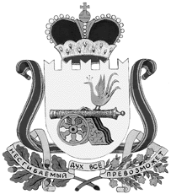

администрация муниципального образования
«Вяземский район» смоленской области

ПОСТАНОВЛЕНИЕ

от 28.02.2017 № 338

О внесении изменения в постановление Администрации муниципального образования «Вяземский район» Смоленской области от 11.11.2016 №1810

Администрация муниципального образования «Вяземский район» Смоленской области постановляет:

1. Внести изменение в постановление Администрации муниципального образования «Вяземский район» Смоленской области от 11.11.2016 №1810 «Об утверждении Порядка принятия решения о разработке муниципальных программ, их формирования и реализации и Порядка проведения оценки эффективности реализации муниципальных программ», где пункт 8 изложить в следующей редакции:
«8. Администраторам муниципальных программ обеспечить внесение в них соответствующих изменений до 31 марта 2017 года».
2. Контроль за исполнением настоящего постановления оставляю за собой.

Глава Администрации
муниципального образования
«Вяземский район» Смоленской области И. В. Демидова

